TASK 6

В базе данных AdventureWorks2017 создать таблицу Patients для ведения наблюдений за температурой пациентов больницы. Таблица должна содержать поля:

ID – числовое поле. Авто заполняется.

FirstName – имя пациента.

LastName – фамилия пациента.

SSN – уникальный идентификатор пациента.

Email – электронная почта пациента. Формируется по следующему правилу: первая большая буква FirstName + маленькие 3 буквы LastName + @mail.com (например, Akli@mail.com). Полезная ссылка здесь.

Temp – температура пациента.

CreatedDate — дата измерений.

**CREATE TABLE Patients**

**(**

**ID**  **INT IDENTITY(1,1),**

**FirstName NVARCHAR(100),**

**LastName NVARCHAR(100),**

**SSN**  **uniqueidentifier NOT NULL DEFAULT newid(),**

**Email AS CONCAT(UPPER(LEFT(FirstName,1)),LOWER(LEFT(LastName,3)),'@gmail.com'),**

**Temp**  **DECIMAL(5,1),**

**CreatedDate DATE**

**);**

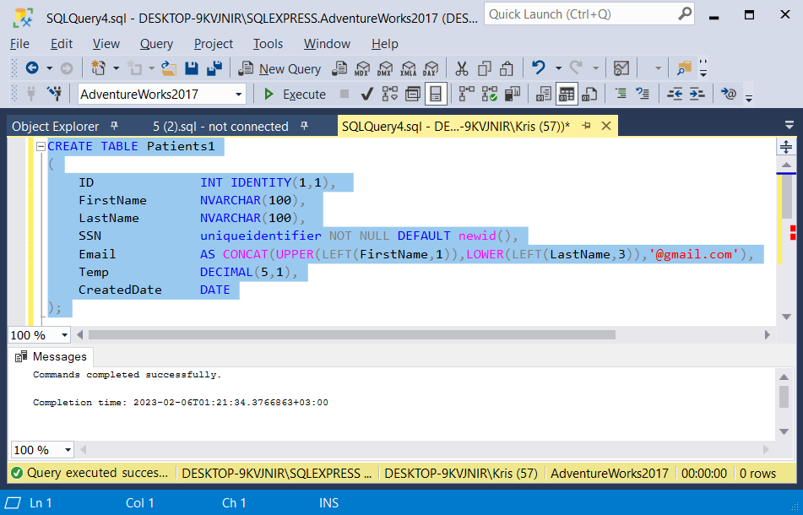

Task 7

Добавить в таблицу несколько произвольных записей.

**INSERT INTO Patients1 (FirstName, LastName,Temp, CreatedDate)**

**VALUES**

**('Liza','Fedorovich',36.8, '2021-06-08'),**

**('Nikolay','Kireev', 37.6, '2022-12-24'),**

**('Veronika','Makarenko', 37.2, '2020-08-14'),**

**('Irina','Guseva', 36.0, '2023-01-10')**

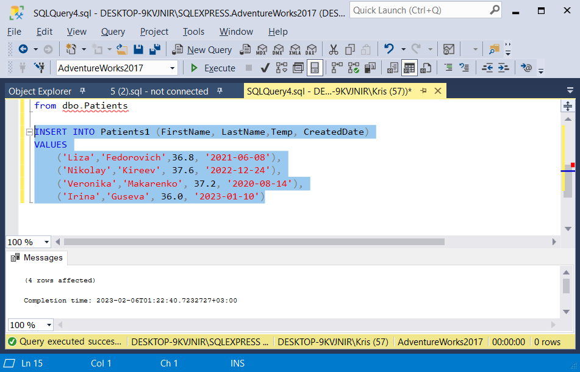

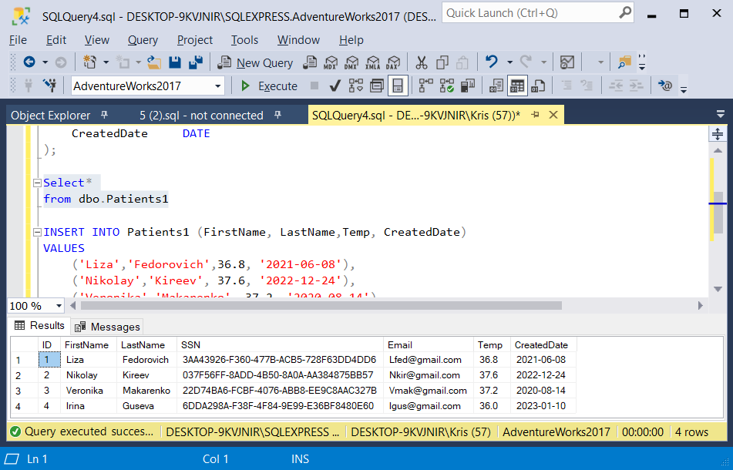

Task 8

Добавить поле TempType со следующими значениями ‘< 37°C’, ‘> 37°C’ на основе значений из поля Temp ( используйте ALTER TABLE ADD column AS ). Посмотрите на данные, которые получились.

**ALTER TABLE Patients1**

**ADD TempType AS CASE WHEN Temp<37 THEN '< 37°C'**

**WHEN Temp>37 THEN '> 37°C'**

**ELSE '=37°C'**

**END**

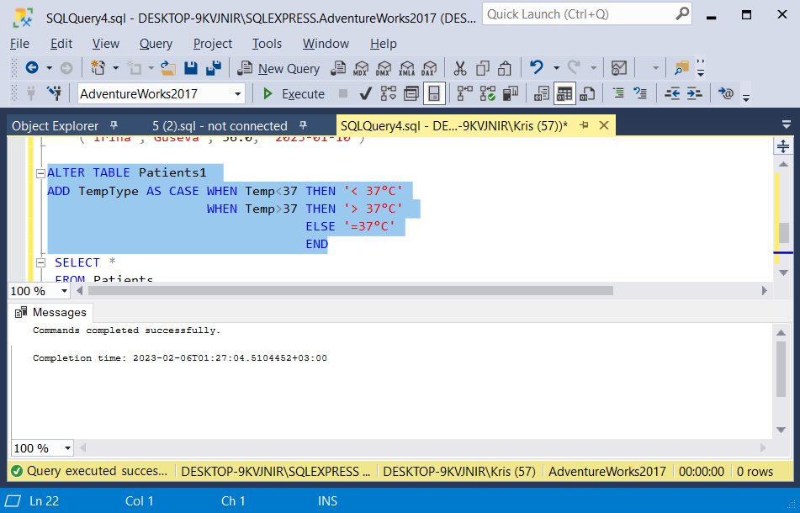

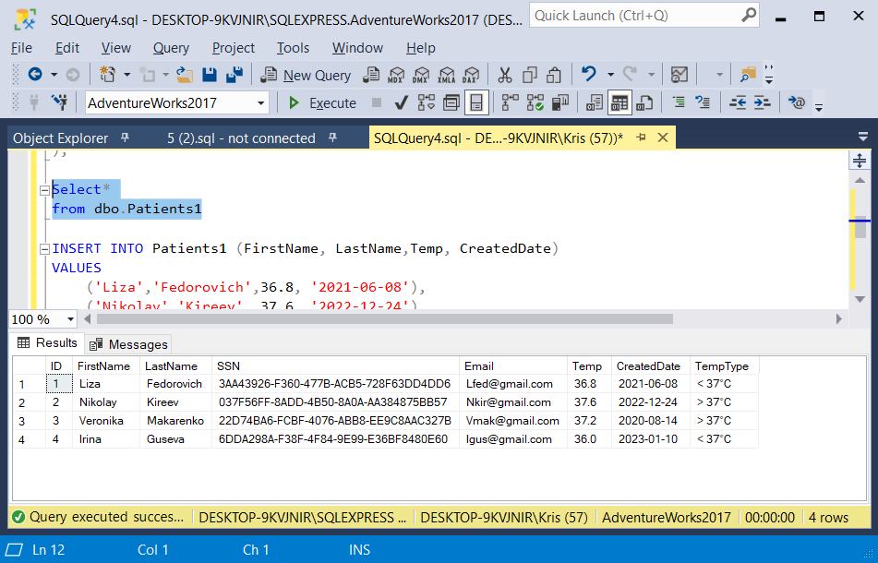

Task 9

Создать представление Patients_v, показывающее температуру в градусах Фаренгейта (°F = °Cx9/5 + 32)

**CREATE VIEW Patients_V**

**AS SELECT * , Temp*9/5+32 as TempFahrenheit**

**FROM Patients1**

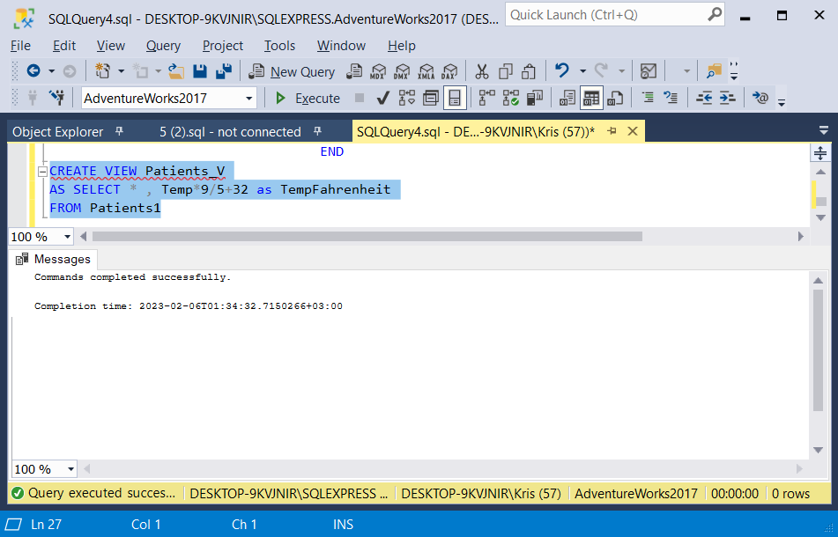

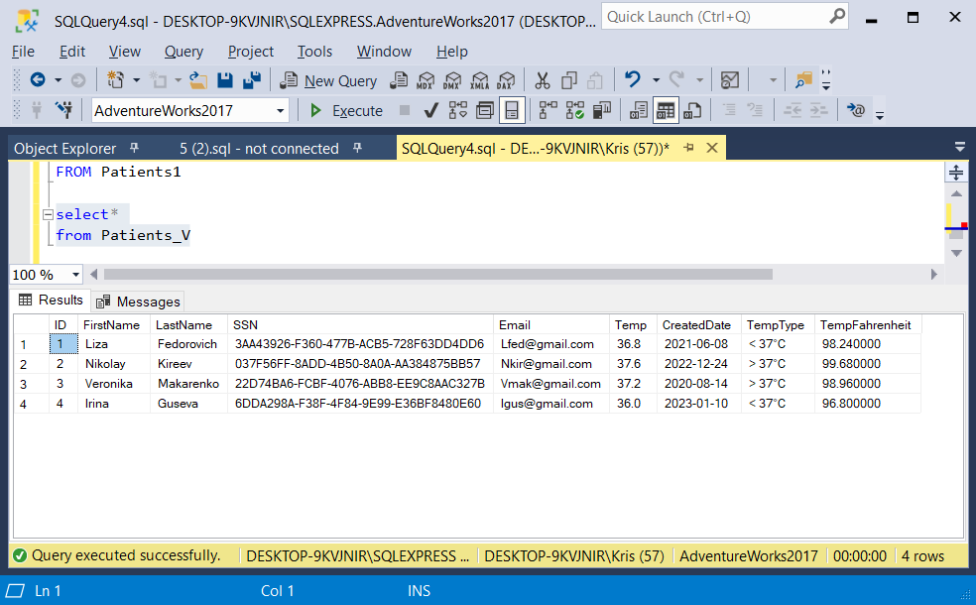

Task 10

Создать функцию, которая возвращает температуру в градусах Фаренгейта, при подаче на вход градусы в Цельсиях.

**CREATE FUNCTION TempFahrenheit(@Temp AS DECIMAL(5,1))**

**RETURNS DECIMAL(5,1)**

**AS BEGIN**

**RETURN @Temp*9/5+32;**

**END**

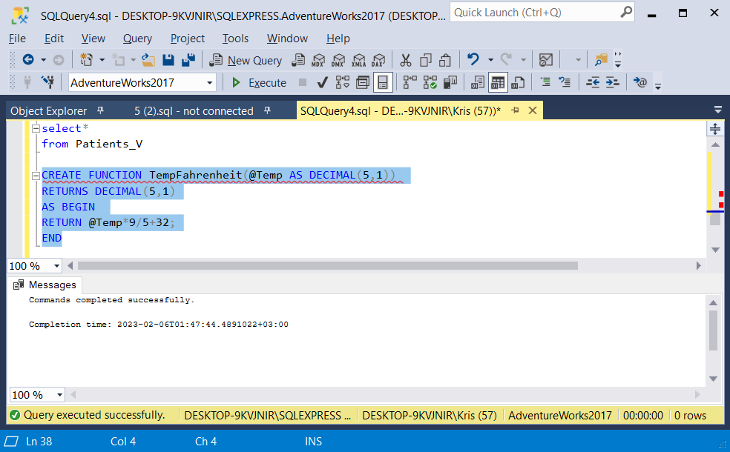

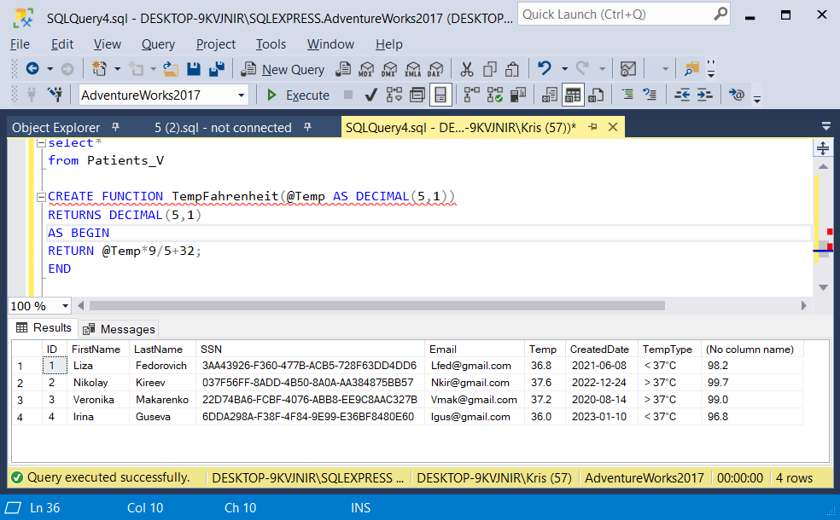

Task 11

Перепишите решение задачи g из прошлого дз с использованием переменной, максимально упрощая select. -//